RIWAYAT HIDUP
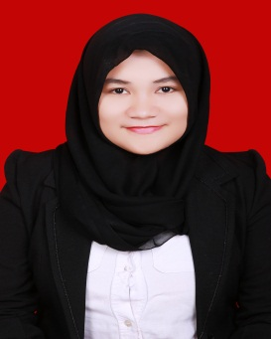
NURAFIAH ODE SAOFA. Lahir di Suli, Kecamatan suli Kabupaten luwu, Provinsi Sulawesi Selatan pada tanggal 28 oktober 1993. Merupakan anak tunggal dari dari pasangan Ir. La Ode Poi dan (Alm Habiati). Penulis memulai pendidikan tahun 1999 pada pendidikan dasar di SDN 430 Pandoso, dan lulus pada tahun 2005. Pada tahun yang sama, penulis melanjutkan pendidikan di SMP Negeri 3 Belopa dan lulus pada tahun 2008, kemudian melanjutkan pendididikan di SMA Negeri 1 Belopa dan lulus pada tahun 2011. Di tahun yang sama penulis terdaftar sebagai mahasiswa pada jurusan Administrasi Pendidikan Fakultas Ilmu Pendidikan Universitas Negeri Makassar, Program Strata 1 (S1). Riwayat organisasi, sebagai Bendahara Umum HIMA AP FIP UNM Periode 2012-2013. Ketua Divisi Lingkungan Hidup MADIPALA FIP UNM periode 2013 – 2014

